«Дистанционное обучение на уроках русского языка и литературы»

(из опыта работы)

Сегодня дистанционное обучение стало неотъемлемой частью современного образования.

Что же такое дистанционное обучение? В образовании дистанционное обучение − образовательная система, которая построена с применением компьютерных телекоммуникаций и использованием современных информационных и педагогических технологий.

Система дистанционного обучения является хорошим подспорьем преподавателю русского языка и литературы, так как содержит различные виды электронных средств обучения, отвечающих специфике предметов «Русский язык» и «Литература»:

- текстовые материалы в цифровом и мультимедийном формате (художественные, критические, биографические и справочные),

- аудиотексты,

- художественные и учебные видеофильмы,

- цифровые иллюстрации и фотографии,

- видеоуроки,

- видеоинтервью и видеоэкскурсии,

- интерактивные задания,

- флеш-задания,

В выставляемых лекциях содержится следующий способ изложения изучаемой темы:

- лекция (объяснение темы);

- презентация, позволяющая в доступной и наглядной форме иллюстрировать содержание темы;

- практическая работа, содержащая задания по тематике и предназначенная для закрепления теоретического материала;

- тестовые задания (режим контроля), предназначенные для диагностики учебных достижений.

- дополнительная информация для самостоятельного изучения изучаемой темы. Еще в начале знакомства студенты были ознакомлены с дополнительным списком сайтов, куда они могли бы обратиться за помощью при самостоятельном изучении тем русского языка и литературы. Среди них:

[gostei.ru](https://www.google.com/url?q=http://www.gostei.ru/&sa=D&source=editors&ust=1630006380625000&usg=AOvVaw0WORZ8HqHqEhx0H3vekwjV)— крупная онлайновая детская библиотека, которая содержит тексты программных произведений по литературе, афоризмы, цитаты и т.д.

[gramota.ru](https://www.google.com/url?q=http://www.gramota.ru/&sa=D&source=editors&ust=1630006380625000&usg=AOvVaw1ngl9_Sjvgc6OhOSSImq_j)— огромный справочно-информационный портал по правилам и сложностям русского языка.

[litra.ru](https://www.google.com/url?q=http://www.litra.ru/&sa=D&source=editors&ust=1630006380626000&usg=AOvVaw1VoMTvbItktW-Y_zBnpH3D)—удобный сайт для изучения литературы с огромным количеством биографий писателей, кратких содержаний и полных текстов литературных произведений и сотней критических статей.

[uchi.ru](https://www.google.com/url?q=http://www.uchi.ru/&sa=D&source=editors&ust=1630006380626000&usg=AOvVaw1hzBNoEud3LpOhAmOJn8Pk) — онлайн-платформа, где изучаются предметы в интерактивной и веселой форме. Кроме того, здесь проводятся предметные олимпиады и хранятся архивы уже проведенных олимпиад.

[Интеллект-видео](https://www.google.com/url?q=https://intellect-video.com/2611/Russkaya-literatura--Lektsii-s-telekanala-Bibigon-online/&sa=D&source=editors&ust=1630006380626000&usg=AOvVaw1SawQVJo1wXLXymOKgplSv)

Несколько десятков лекций по литературе взяты с телеканала "Бибигон". Здесь все главные герои художественного слова за последние 200 лет, от Пушкина до Пастернака.

[Литература в формате А4](https://www.google.com/url?q=https://a4format.ru/&sa=D&source=editors&ust=1630006380627000&usg=AOvVaw2thFrQDBzXWOuaMEPRaloj).Виртуальная библиотека с массой полезных материалов. Непременно пригодится при подготовке презентации. В наличии информация о писателях, критика, характеристики героев, отрывки из произведений.

[Детская онлайн-библиотека](https://www.google.com/url?q=http://gostei.ru/shkolnaya-programma-po-literature/&sa=D&source=editors&ust=1630006380627000&usg=AOvVaw0XoxkVisnsBbCHGqb2pruD)— вся программа по литературе на одном сайте.

Возможности на просторах Интернета для интеллектуального развития дляобучающихся безграничны.

При подготовке занятий пользуюсь наиболее приемлемыми платформами и сайтами стали РЭШ (Российская электронная школа), Интернет урок − кладезь, где есть видеоуроки, тренажеры и тесты по всем предметам:

Единая коллекция цифровых образовательных ресурсов (http://school-collection.edu.ru/ ) и др.

Справочно-информационный портал ГРАМОТА.РУ – русский язык для всех http://www.gramota.ru/

Videouroki.net

Образовательный сайт Инфоурок

Сайт Кабинет русского языка и литературы Русский язык.-URL:5-11http://ruslit.ioso.ru/

Платформа «Яндекс. Учебник», серверы «Яндекс. Эфир», «Яндекс. Репетитор»https://education.yandex.ru/

Платформа «ЯКласс» https: ://www.yaklass/ru/ - сборник интерактивных задач и видеоуроков

Сервис от Учи.ру позволяет проводить онлайн –уроки со всем классом

Библиотека видеоуроков «InternetUrok.ru»представляет собой сборник видеоуроков, видеолекций, конспектов и тестов по всем темам школьной программы.

Культура письменной речи http://gramma.ru/

Интерактивная рабочая тетрадь Skysmart https://skytea.ch/go/qv

Электронная библиотека - тексты русской литературы http://public-library.narod.ru/

Образовательный портал для подготовки к экзаменам.- URL:http://rus.reshuege.ru/Справочно-информационный портал ГРАМОТА.РУ – русский язык для всех http://www.gramota.ru/

Культура письменной речи http://gramma.ru/

Мегаэнциклопедия Кирилла и Мефодия http://megabook.ru/

Русские словари. Служба русского языка http://www.slovari.ru/start.aspx?s=0&p=3050

Электронная библиотека - тексты русской литературы http://public-library.narod.ru/

Методы дистанционного обучения обязательно должны включать в себя традиционные виды деятельности учащихся на уроках русского языка и литературы: работа с учебником, письменные работы в тетрадях, устный опрос, выполнение иллюстраций, чтение, пересказ, анализ текста, чтение наизусть, выполнение различных творческих работ и многое другое.

Учебный материал курсов «Русский язык» и «Литература» стараюсь разнообразить мультимедиа, что позволяет сделать изложение наглядным и привлекательным. Часто использую гиперссылки, разъясняющие важные термины, отправляющие студентов на правило, видео, произведение, тест….

На уроках русского языка используются презентации, видеофильмы, аудиофайлы, разнообразные тесты, электронные учебники и тренажеры, звуковые диктанты, электронные энциклопедии, материалы лингвистических и литературоведческих сайтов и т.д. цифровые платформы, имеющие широкие функциональные возможности, образовательный контент и методические материалы, покрывающие бόльшую часть основной программы общего образования. Они могут быть использованы как в деятельности общеобразовательного учреждения, так и для организации индивидуального образовательного процесса в рамках дистанционного обучения.

Прежде чем рекомендовать какой-то видеоурок, видеофильм и т.д. выбираюматериал наиболее доступный для восприятия, ёмкий по содержанию, непродолжительный по времени. Необходимо думать о физическом и психическом состоянии привязанных целыми днями к компьютеру студентов.

Контроль знаний проводится посредством выполнения тестовых заданий и итоговых проверочных работ. Часто использую дистанционные технологии:

- Дидактические материалы онлайн http://proektrus.narod.ru/proekt3.htm

- ЯндексРепетиторhttps://yandex.ru/tutor/

- сервис Online Test Pad (https://onlinetestpad.com).

Каждый обучающийся, самостоятельноизучающий русский язык дистанционно, может проверить, освоил лион тему, пройдя онлайн тест с мгновенной проверкой.

Интерактивные тесты и тренажеры помогают преподавателюсвоевременно контролировать уровень усвоения материала.Обучающиеся с удовольствием проходят тест, сразуполучают результат и имеют возможность посмотреть свои ошибки иправильные ответы. Преподаватель имеет возможность в своем личномкабинете сразу увидеть, кто из обучающихся прошел тест и с каким результатом.

Современныеонлайн упражнения по русскому языку позволяют использовать длязапоминания слов все виды памяти, в отличие от упражнений избумажных учебников. Теперь можно не только списывать тест втетрадь, но и смотреть за возникающие на экране слова, читать текствместе с диктором, играть в обучающие игры. Не переписывать словапо столбикам, а быстро растаскивать их мышью. Не подчеркивать полинейке нудные слова, а быстро показывать их легким кликом.Эффективность этих упражнений намного выше, за то же время детиуспевают переделать намного больше упражнений, чем в тетради.Кроме того, автоматическая проверка позволяет немедленно получитьрезультат, а не ждать проверки преподавателем.

- Я класс

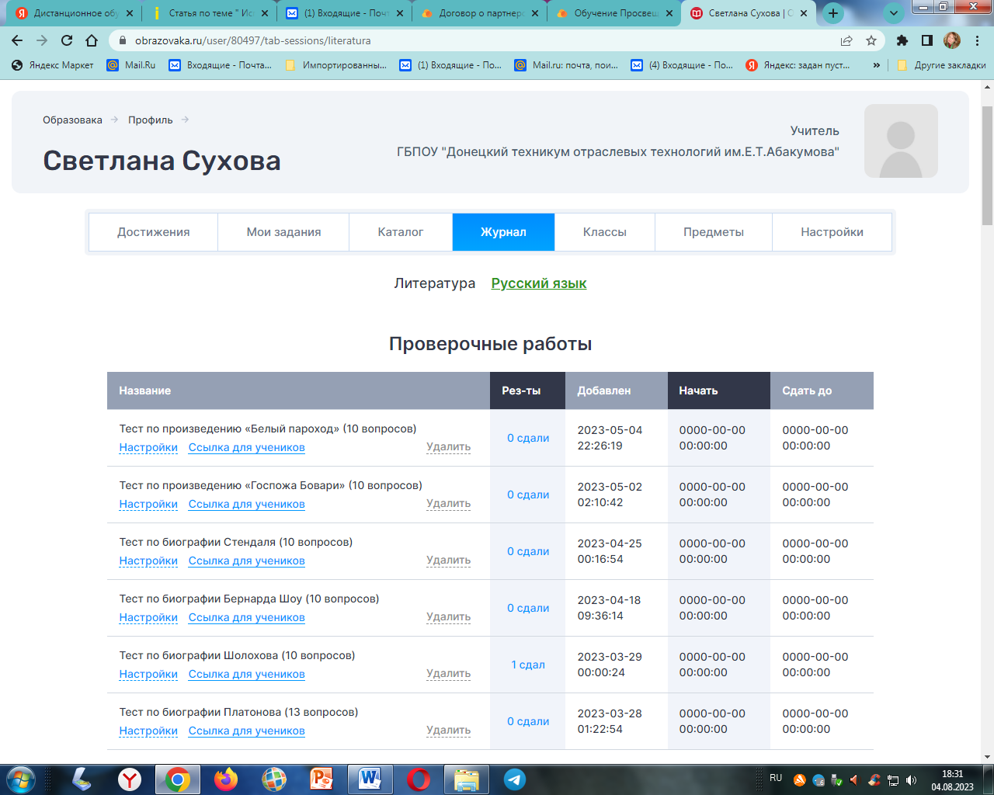

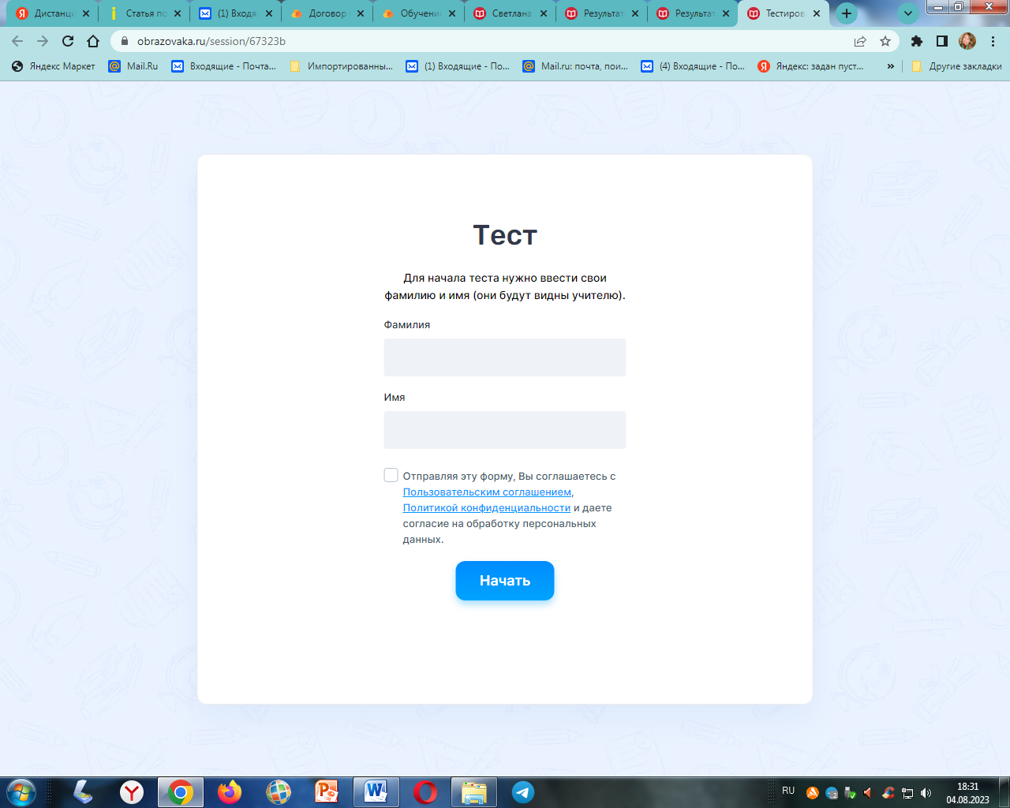

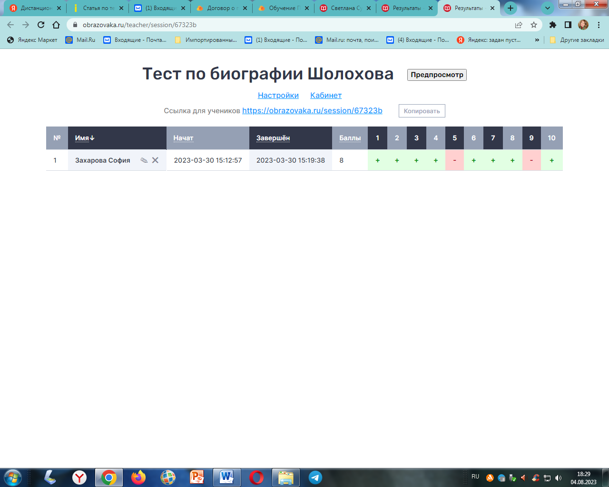

Основные трудности, с которыми можно столкнуться на дистанционном обучении, заключаются в преподавании литературы. Литература — это прежде всего чтение, обсуждение произведения, живой диалог с преподавателем и одногруппниками, а уже потом теоретические знания. И вот этого живого общения, безусловно, не хватает.

Что можно сделать? Организовать, например, проверку на знание текста с помощью теста, составленного самостоятельно (поможет раздел «[Создать предмет](https://www.google.com/url?q=https://www.yaklass.ru/SubjectEditor/Create/?utm_source%3Dpedsovet%26utm_medium%3Dpaper/kak-prepodavat-russkiy-i-literaturu-distancionno&sa=D&source=editors&ust=1630006380629000&usg=AOvVaw1rlpzaH-Q1gHvCuGFTOMDD)» на сайте ЯКласс). Возможны как вопросы с выбором, так и открытые, творческие работы, в том числе мини-сочинения.

Для тогочтобы обеспечить прочтение произведений по литературе,рекомендую составлятьвопросы лучше самому преподавателю, а не выбирать из интернета. На составленные вопросы невозможно ответить без знания текста, а вопросы из интернета часто уже имеют ответы.

Также можно сопровождать задание небольшой творческой работой.

Студенты, получая доступ к дистанционным занятиям курса «Русский язык» и «Литература», имеют возможность углубленно изучить теоретическую часть материала, выполнить задания, а также пройти тестирование.

Выполненные работы по русскому языку и литературе студенты отправляют на проверку прикрепленными файлами любого формата: word, jpeg. Преподаватель либо оценивает работу, либо, указав на недостатки в комментариях, возвращает ее на доработку.

Интенсифицировать обучение студентов помогло бы использование в учебном процессе системы Moodle, но, к сожалению, возможности данная платформа для нашего заведения не приемлема ищ-за технических ограничений.

Плюсы и минусы обучения русскому языку и литературедистанционно.

Плюсы:

- возможность заниматься в удобное время,

- возможность заниматься дома,

- возможность слушать лекции, просматривая презентации, и не тратитьвремени на записывание материала на доске и в тетради,

- возможность выполнять эффективные упражнения,

- возможность развивать грамотность при компьютерном наборе, а нетолько при письме рукой,

- возможность получать конспекты занятий и презентации вэлектронном виде,

- возможность при необходимости мгновенно обращаться к справочномуматериалу,

- возможность просматривать уроки в записи,

- возможность контролировать процесс, проходя онлайн тесты.

При возобновлении очного обучения всеэлектронные учебные материалы можно распечатать и использовать, например, как раздаточный материал на аудиторных занятиях.

Основным минусом дистанционного обучения русскому языку илитературы для преподавателя является невозможность видеть, какобучающийся пишет в тетради. Эта проблемаотчасти может решаться такими способами:

- обучающийся пишет в тетради, фотографирует работу на телефон и тутже передаёт преподавателю файл на проверку (но преподаватель все жене видит, как пишет обучающийся во время работы, не можетпоправить, подсказать, продиктовать ещё несколько слов на какое-топравило, если заметил ошибку, пересылка файлов отнимает время),

Есть ещё один минус: преподаватель должен полностью полагаться начестность и прилежание обучающегося. Проводя опрос, дистанционныйпреподаватель не знает, стоит ли перед обучающимся открытый учебник,гуглит ли обучающийся вопросы.Преподавателю не видно, делает лиобучающийся в тетради необходимые записи. Эта проблема решается толькосочетанием очных и дистанционных уроков русского языка и литературы.

Дистанционное образование имеет как отрицательные стороны, так иположительные. Во-первых,развиваетумение работать с новыми технологиями.

Во-вторых, позволяют преподавателю задавать больше нестандартныхразвивающих заданий.

В-третьих,развивает регулятивные компетенции:умение принимать решения, делать осознанный выбор и нести за негоответственность, умение самостоятельно планировать деятельность.

В-четвертых, происходит формирование навыка самообразования.

Но нельзя не сказатьи о проблемах. Это и недостаток общения, иснижение двигательной активности обучающихся, повышение нагрузки наглаза и опорно-двигательный аппарат. Если говорить о преподаваниирусского языка и литературы, то это уменьшение общения, что сказываетсяна речи обучающихся, снижение количества письменных заданий, что ведетк утрате навыков письменной речи, плагиат и т.д.

Проблематичным остается проверка письменных работ, так как это связано с различными текстами. Приходится массу времени тратить на письменные комментарии к этим работам. Если раньше это делалось в живой беседе, обсуждение ошибок в содержании, речевых ошибок и последующее редактирование работы происходили в диалоге, то теперь необходимо разбирать письменный текст тоже письменно и подробно, объясняя ошибки и зачастую предлагая правильный вариант правки.

Грамотное сочетание дистанционных и здоровьесберегающих технологий дает очевидные результаты, основным из которых являетсяповышение образовательной мотивации. Следует отметить, что одной изособенностей дистанционного обучения является способность завершатьвыполненные индивидуальные задания. Если обучающийся не выполнилзадание достаточно хорошо, преподаватель может вернуть его на доработку,указав ошибки, которые необходимо исправить. Несомненно, использованиетехнологий дистанционного обучения в традиционном обучении помогаетсоздать атмосферу взаимного сотрудничества, позволяет обучающемусяпочувствовать поддержку преподавателя, помогает установить болеедоверительные отношения между участниками образовательного процесса и,таким образом, индивидуализировать обучение.

В заключение хотелось бы отметить, что дистанционное образование не может заменить в полном объеме непосредственное сотрудничество обучающийся - преподаватель, но при грамотном использовании становится хорошим помощником в реализации образовательных программ. Дистанционное обучение активно входит в нашу жизнь, хотим мы этого или нет, поэтому надо воспринимать эту, уже не новую форму обучения как возможность саморазвития не только студентов, но и педагогов..